|  |  |  |
| --- | --- | --- |
| **Riz au lait citron comme une tarte ou le citron dans tous ses états** |  |  |

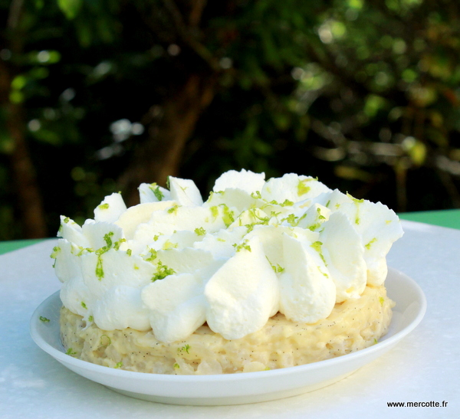

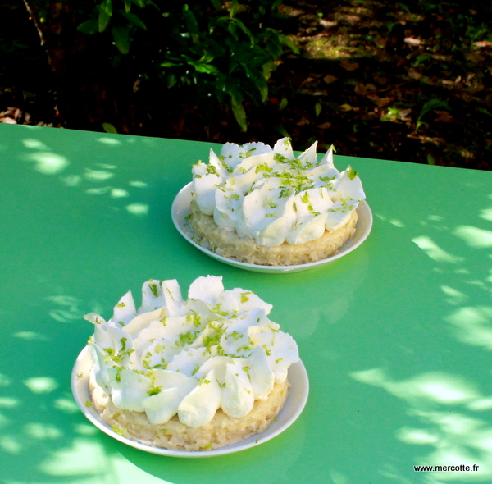

**La recette :**

**Pour 8 personnes** : je vous donne la recette du livre mais il faut savoir que pour le riz **j’ai divisé ces proportions par 2** et que j’ai eu largement de quoi faire 8 tartelettes, la version originale est présentée sous forme de grande tarte, je pense que nos chefs ont vraiment un appétit d’ogre alors vous faites comme vous le sentez mais vous êtes prévenus.

**Le riz au lait** :

* 200 g de **riz rond spécial dessert\***,
* 75 cl de **lait de coco\***,
* 25 cl de jus de citron,
* 1 gousse de vanille,
* **80 g\*** de jaune d’oeuf,
* 150 g de sucre semoule.

Préchauffer le **four à 150°\***, laver le riz, le porter 1 min à ébullition dans une grande casserole en le recouvrant d’eau à hauteur. Le passer, le rincer à l’eau froide. Remettre le riz dans la casserole avec le lait de coco, le jus de citron et la gousse de vanille fendue et grattée. Porter à frémissements et retirer du feu.  Couvrir et poursuivre la cuisson au four pendant **20/25min\***.  
Mélanger intimement les jaunes d’oeufs et le sucre. A la fin de la cuisson quand le riz est moelleux, le sortir du four, retirer la gousse de vanille et incorporer le **mélange oeufs + sucre\***. Mélanger délicatement à la maryse pendant 2 min pour **bien lier le riz *.**Mouler le riz  dans un **cercle de 28 cm\*** posé sur un **tapis silpat\***, laisser tiédir puis entreposer au réfrigérateur pendant **1 heure\***. Démouler quand le riz est **bien froid\***.

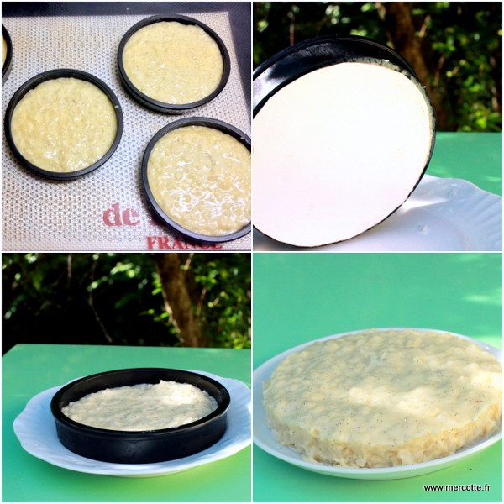

**Légende** : les fonds de riz au lait citron, version tartelettes, dressés sur le tapis silpat, un disque de carton glissé dessous pour faciliter le démoulage, la tartelette prête à démouler sur l’assiette de service, puis démoulée avant la finition.

**La crème fouettée\*** :

* 250g soit 25cl ou 1/4 de litre de crème liquide à 35% MG,
* 60g de mascarpone,
* 30g de sucre semoule.
* Zestes de citron vert pour la finition.

Dans la cuve du robot fouetter la crème le mascarpone et le sucre jusqu’à ce que l’appareil soit ferme. Le mettre dans une poche munie d’une**douille à St-Honoré\***. Pocher la crème en spirale en partant du centre sur la surface de la tarte et râper à la **micro-plane\*** du zeste de citron vert sur le dessus.

-------------------------------

**Explications utiles ou futiles à lire avant de poser vos questions …**

**Les proportions** : pour obtenir 8 tartelettes de 7 cm de diamètre, j’ai divisé par 2 les quantités du paragraphe **riz au lait**, comme c’est assez nourrissant et si vous n’avez pas une famille nombreuse je vous suggère d’en faire autant… Pour la **crème fouettée** j’ai fait les 2/3 des proportions, alors à vos calculettes.

**Le riz rond** : j’ai trouvé en grande surface un [**riz rond spécial dessert,**](http://www.vivienpaille.fr/nos-produits/les-riz/fiche-produit-riz-special-dessert/)par contre il est conditionné uniquement en paquet d’1 kg, c’est ballot.  J’ai bien peur qu’il ne dépasse sa date de péremption oublié au fond de mon placard. Enfin il faut savoir faire des sacrifices sur l’autel de la gourmandise et pour la bonne cause. Vous avez des enfants, ils aiment le riz au lait, alors vous pouvez investir -sans vous ruiner en plus-  la recette le vaut bien …

**Le lait de coco** :  si comme moi vous n’êtes pas fan vous pouvez le remplacer par de la crème liquide, faites attention d’incorporer le jus de citron petit à petit par contre.

**Le jaune d’oeuf** : pesez-le c’est quand même plus simple car les jaunes peuvent varier de 14g à 25g et en pâtisserie la précision c’est le secret de la réussite. Investissez pour pas cher dans cette trop mignonne balance de précision [**-clic-**](http://cook-shop.fr/comme-les-pro/2286-balance-de-precision-01-500g.html).

**La cuisson au four** : je le répète sans cesse temps et température de cuisson sont toujours donnés à titre indicatif. J’ai cependant suivi à la lettre la recette du livre puisqu’il s’agissait d’un test. Chez moi j’ai du multiplier par 2 le temps de cuisson au four et j’ai terminé l’évaporation complète du liquide sur le feu. Il faut **peut être** monter la température à 180° pour conduire la cuisson uniquement au four, à vous de voir…

**Le mélange oeufs + sucre :** sur les photos du pas à pas l’incorporation se fait dans la casserole mais **hors du feu**, donc les jaunes ne cuisent pas vraiment ce qui, mais **cela n’engage que moi**, n’est pas forcément bactériologiquement parlant très recommandé.

**Lier le riz** : suite logique du paragraphe précédent, j’ai procédé à la liaison à feu doux, un peu comme pour une pâtissière.

**Cercle de 28 cm sur tapis silpat** : si vous choisissez de faire cette tarte riz au lait **version grand modèle** prenez soin de la dresser sur une semelle en carton car il ne sera pas très facile de la retirer du tapis silpat. C’était déjà limite avec les tartelettes en glissant un disque de carton adapté comme on peut le voir sur le montage photo. **Rappel** : un tapis silpat c’est un tapis en silicone.

**Le temps de repos** : la recette préconise une heure au réfrigérateur, j’ai carrément laissé une nuit … juste une question d’organisation de mon temps.

**Le démoulage** : attention donc si vous avez choisi le grand modèle et n’oubliez pas de mettre quelque chose dessous pour transporter la tarte de riz sur le plat ou l’assiette de service.

**Douille à St-Honoré** : même si la déco n’est pas mon point fort, cette douille permet de faire de jolies vagues, mais rien ne vous empêche d’utiliser une douille cannelée, pas grave… Où trouver des douilles à St Honoré ? Mais [**ici -clic-**](http://cook-shop.fr/douille/1446-douille-a-st-honore-4018598213241.html).

**Râpe Microplane** : comment ça vous ne connaissez pas la Rolls des râpes ? Grave erreur, elle est unique et tellement indispensable, offrez-la à vos copines gourmandes ou à vous même ou suggérez ce cadeau à vos proches, l’essayer c’est l’adopter, en plus il y a plein de couleurs fun à assortir à votre cuisine, voire même à votre robot ! [**-clic-**](http://cook-shop.fr/microplane/891-rape-microplane-classique-verte-098399467207.html)